Пн. Фев 17th, 2025 **09:46:11**

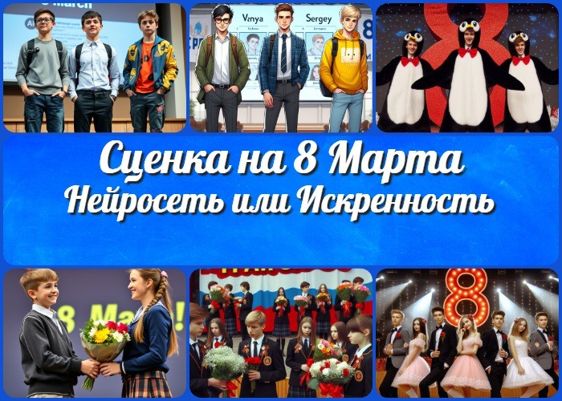

[**Новые УРОКИ**](https://newuroki.net/)

Новый сайт от проекта UROKI.NET. Конспекты уроков, классные часы, сценарии школьных праздников. Всё для учителя - всё бесплатно!

[**СЦЕНАРИИ ШКОЛЬНЫХ ПРАЗДНИКОВ**](https://newuroki.net/category/scenarii-shkolnyh-prazdnikov/)

**Поиск**

**Поиск**

Нейросеть vs. Искренность – сценка на 8 Марта

**Автор** [**Глеб Беломедведев**](https://newuroki.net/author/gleb/)

**ИНТЕРЕСНОЕ**

⬧ ФЕВ 17, 2025  7 фото  9 минут(ы)  6 просмотров

 [#8 Марта](https://newuroki.net/tag/8-marta/), [#весёлый](https://newuroki.net/tag/vesjolyj/), [#искусственный интеллект](https://newuroki.net/tag/iskusstvennyj-intellekt/), [#нейросеть](https://newuroki.net/tag/nejroset/), [#оригинальный](https://newuroki.net/tag/originalnyj/), [#поздравление](https://newuroki.net/tag/pozdravlenie/), [#праздник](https://newuroki.net/tag/prazdnik/), [#смешной](https://newuroki.net/tag/smeshnoj/), [#сценарий](https://newuroki.net/tag/scenarij/), [#сценка](https://newuroki.net/tag/scenka/), [#школа](https://newuroki.net/tag/shkola/)

|  |  |
| --- | --- |
| **КОНСПЕКТЫ УРОКОВ** |  |
| [Конспекты у роков для](https://newuroki.net/category/konspekty-urokov-dlya-uchitelya/) [у чителя](https://newuroki.net/category/konspekty-urokov-dlya-uchitelya/)  [Английский язык](https://newuroki.net/category/konspekty-urokov-dlya-uchitelya/anglijskij-jazyk/)  [Астрономия](https://newuroki.net/category/konspekty-urokov-dlya-uchitelya/astronomija/) [10 класс](https://newuroki.net/category/konspekty-urokov-dlya-uchitelya/astronomija/10-klass-astronomiya/)  [Библиотека](https://newuroki.net/category/konspekty-urokov-dlya-uchitelya/biblioteka/)  [Биология](https://newuroki.net/category/konspekty-urokov-dlya-uchitelya/biologija/)   1. [класс](https://newuroki.net/category/konspekty-urokov-dlya-uchitelya/biologija/5-klass-biologija/) 2. [класс](https://newuroki.net/category/konspekty-urokov-dlya-uchitelya/biologija/6-klass-biologija/) 3. [класс](https://newuroki.net/category/konspekty-urokov-dlya-uchitelya/biologija/7-klass-biologija/) 4. [класс](https://newuroki.net/category/konspekty-urokov-dlya-uchitelya/biologija/8-klass-biologija/)   [Географ ия](https://newuroki.net/category/konspekty-urokov-dlya-uchitelya/geografija/)   1. [класс](https://newuroki.net/category/konspekty-urokov-dlya-uchitelya/geografija/5-klass/) 2. [класс](https://newuroki.net/category/konspekty-urokov-dlya-uchitelya/geografija/6-klass/) 3. [класс](https://newuroki.net/category/konspekty-urokov-dlya-uchitelya/geografija/7-klass/) 4. [класс](https://newuroki.net/category/konspekty-urokov-dlya-uchitelya/geografija/8-klass/) 5. [класс](https://newuroki.net/category/konspekty-urokov-dlya-uchitelya/geografija/9-klass/) 6. [класс](https://newuroki.net/category/konspekty-urokov-dlya-uchitelya/geografija/10-klass/) [Геометрия](https://newuroki.net/category/konspekty-urokov-dlya-uchitelya/geometrija/)   [Директору и заву чу](https://newuroki.net/category/konspekty-urokov-dlya-uchitelya/direktoru-i-zavuchu-shkoly/) [школы](https://newuroki.net/category/konspekty-urokov-dlya-uchitelya/direktoru-i-zavuchu-shkoly/)  [Должностные](https://newuroki.net/category/konspekty-urokov-dlya-uchitelya/direktoru-i-zavuchu-shkoly/dolzhnostnye-instrukcii/) [инстру кции](https://newuroki.net/category/konspekty-urokov-dlya-uchitelya/direktoru-i-zavuchu-shkoly/dolzhnostnye-instrukcii/)  [ИЗО](https://newuroki.net/category/konspekty-urokov-dlya-uchitelya/izobrazitelnoe-iskusstvo/)  [Инф орматика](https://newuroki.net/category/konspekty-urokov-dlya-uchitelya/informatika/) [История](https://newuroki.net/category/konspekty-urokov-dlya-uchitelya/istorija/) | |

**Содержание** [Скрыть]

1. Нейросеть vs. Искренность: кто победит? – сценка на 8 Марта
2. Вступление
   1. Постановочные советы и технические требования
3. Начало сценки «Нейросеть vs. Искренность: кто победит?»
   1. Сцена 1: Идея
   2. Сцена 2: Провальные идеи ИИ
   3. Сцена 3: Искренность побеждает
   4. Сцена 4: Финальный танец

**Нейросеть vs. Искренность: кто победит? – сценка на 8 Марта**

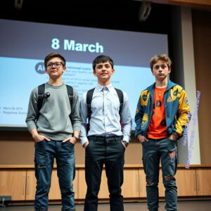



***«Что может быть проще, чем поздравить девушек с 8 Марта?***

***Цветы, конфеты, пара теплых слов — и готово! Но не для нашей троицы. Ваня, Сергей и Дима решили, что классика — это скучно. Зачем просто дарить цветы, если можно устроить настоящее технологическое шоу? Искусственный интеллект, голограммы, флешмобы — всё это должно было сделать их поздравление самым незабываемым в истории школы. Но, как это часто бывает, лучшие планы рушатся, когда на сцену выходит… человеческая искренность. Что пошло не так? Как пингвины, математические формулы и голограммы связаны с 8 Марта? И главное — удастся ли ребятам спасти ситуацию? Читайте и узнаете!»***

[Классный](https://newuroki.net/category/konspekty-urokov-dlya-uchitelya/klassnyj-rukovoditel/)

[ру ководитель](https://newuroki.net/category/konspekty-urokov-dlya-uchitelya/klassnyj-rukovoditel/)

1. [класс](https://newuroki.net/category/konspekty-urokov-dlya-uchitelya/klassnyj-rukovoditel/5-klass-klassnye-chasy/)
2. [класс](https://newuroki.net/category/konspekty-urokov-dlya-uchitelya/klassnyj-rukovoditel/6-klass-klassnye-chasy/)
3. [класс](https://newuroki.net/category/konspekty-urokov-dlya-uchitelya/klassnyj-rukovoditel/7-klass-klassnye-chasy/)
4. [класс](https://newuroki.net/category/konspekty-urokov-dlya-uchitelya/klassnyj-rukovoditel/8-klass-klassnye-chasy/)
5. [класс](https://newuroki.net/category/konspekty-urokov-dlya-uchitelya/klassnyj-rukovoditel/9-klass-klassnye-chasy/)
6. [класс](https://newuroki.net/category/konspekty-urokov-dlya-uchitelya/klassnyj-rukovoditel/10-klass-klassnye-chasy/)
7. [класс](https://newuroki.net/category/konspekty-urokov-dlya-uchitelya/klassnyj-rukovoditel/11-klass-klassnye-chasy/)

[Проф ориентационн](https://newuroki.net/category/konspekty-urokov-dlya-uchitelya/klassnyj-rukovoditel/proforientacionnye-uroki/) [ые у роки](https://newuroki.net/category/konspekty-urokov-dlya-uchitelya/klassnyj-rukovoditel/proforientacionnye-uroki/)

[Математика](https://newuroki.net/category/konspekty-urokov-dlya-uchitelya/matematika/) [Му зыка](https://newuroki.net/category/konspekty-urokov-dlya-uchitelya/muzyka/)

[Начальная школа](https://newuroki.net/category/konspekty-urokov-dlya-uchitelya/nachalnaja-shkola/)

[ОБЗР](https://newuroki.net/category/konspekty-urokov-dlya-uchitelya/osnovy-bezopasnosti-i-zashhity-rodiny/)

1. [класс](https://newuroki.net/category/konspekty-urokov-dlya-uchitelya/osnovy-bezopasnosti-i-zashhity-rodiny/8-klass-obzr/)
2. [класс](https://newuroki.net/category/konspekty-urokov-dlya-uchitelya/osnovy-bezopasnosti-i-zashhity-rodiny/9-klass-obzr/)
3. [класс](https://newuroki.net/category/konspekty-urokov-dlya-uchitelya/osnovy-bezopasnosti-i-zashhity-rodiny/10-klass-obzr/)
4. [класс](https://newuroki.net/category/konspekty-urokov-dlya-uchitelya/osnovy-bezopasnosti-i-zashhity-rodiny/11-klass-obzr/) [Обществознание](https://newuroki.net/category/konspekty-urokov-dlya-uchitelya/obshhestvoznanie/) [Право](https://newuroki.net/category/konspekty-urokov-dlya-uchitelya/pravo/) [Психология](https://newuroki.net/category/konspekty-urokov-dlya-uchitelya/psihologiya/)

[Ру сская литерату ра](https://newuroki.net/category/konspekty-urokov-dlya-uchitelya/russkaja-literatura/) [Ру сский язык](https://newuroki.net/category/konspekty-urokov-dlya-uchitelya/russkij-jazyk/) [Технология (Труды)](https://newuroki.net/category/konspekty-urokov-dlya-uchitelya/tehnologija-trudy/) [Физика](https://newuroki.net/category/konspekty-urokov-dlya-uchitelya/fizika/)

[Физкульту ра](https://newuroki.net/category/konspekty-urokov-dlya-uchitelya/fizkultura/) [Химия](https://newuroki.net/category/konspekty-urokov-dlya-uchitelya/himija/) [Экология](https://newuroki.net/category/konspekty-urokov-dlya-uchitelya/ekologiya/) [Экономика](https://newuroki.net/category/konspekty-urokov-dlya-uchitelya/ekonomika/)

[Копилка у чителя](https://newuroki.net/category/kopilka-uchitelja/)

[Сценарии школьных](https://newuroki.net/category/scenarii-shkolnyh-prazdnikov/) [праздников](https://newuroki.net/category/scenarii-shkolnyh-prazdnikov/)

# Вступление

## Постановочные советы и технические требования

*Иллюстративное фото / newUROKI.net*

### Выбор актёров

#### Основные роли:

Ваня (любитель технологий) Сергей (скептик)

Дима (шутник)

Девочки класса (группа)

**Рекомендации:** Все роли играют учащиеся средних классов. Желательно выбирать ребят с хорошей дикцией и чувством юмора. Особое внимание уделить подбору актера на роль Димы — он должен хорошо шутить и импровизировать.

### Репетиции

Чтение сценария: Первое ознакомительное чтение сценария с распределением ролей. Обсуждение нюансов и понимание каждого персонажа.

**ИНТЕРЕСНОЕ**

Проработка ролей: Детальная работа над каждой сценой. Особое внимание уделить комедийным моментам и взаимодействию между героями.

Интеграция действий: Соединение всех сцен в единое целое. Работа над плавностью переходов и техническими моментами (музыка, свет).

Финальные прогоны: Несколько репетиций в полном составе с использованием всей сценографии и технического обеспечения. Обязательно провести генеральный прогон.

### Техническое обеспечение

#### Сценография и реквизит:

Сценический телефон или планшет (для демонстрации ответов ИИ) Цветы для финала

Необходимые атрибуты для шуток

#### Костюмы:

**Ваня:** Современный стиль, можно с элементами «техно» (например, очки или гаджеты).

**Сергей:** Классический школьный образ, слегка консервативный.

**Дима:** Яркий и слегка небрежный образ, чтобы подчеркнуть его харизму.

**Девочки:** Праздничные наряды, подходящие для 8 Марта.

#### Звук и свет:

Звуковая система для воспроизведения музыки из «Терминатора» и «Yakety Sax» и финального танца

Базовое освещение сцены

Микрофоны для основных героев (при необходимости)

#### Проекционное оборудование (опционально):

Экран для проектора (для визуализации ответов ИИ)

[**Стоит прочесть также: Баги праздника - сценка на Выпу скной**](https://newuroki.net/scenarii-shkolnyh-prazdnikov/bagi-prazdnika-scenka-na-vypusknoj/)

### Постановочная команда

Помощники режиссёра: Координация действий актёров и технической команды Ответственный за звук: Своевременное включение музыкальных фрагментов Ответственный за реквизит: Контроль наличия и своевременного использования необходимых предметов

Эти советы и требования помогут организовать и провести сценку на высоком уровне, создавая веселую и позитивную атмосферу празднования 8 Марта.

# Начало сценки «Нейросеть vs. Искренность: кто победит?»

#### Действующие лица:

Ваня — инициатор идеи, любит технологии, но немного переоценивает их возможности.

Сергей — скептик, который считает, что лучше все делать по-старинке. Дима — веселый парень, который постоянно шутит и добавляет хаоса. Девочки класса — появляются в финале, чтобы услышать поздравление.

**Сцена 1: Идея**

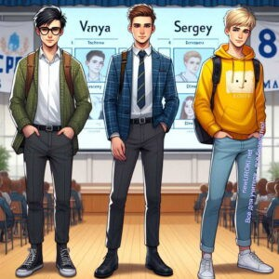

*Иллюстративное фото / newUROKI.net*

*(Ваня, Сергей и Дима стоят в школьном коридоре, обсуждая, как поздравить девушек с 8 Марта.)*

#### Ваня:

Ребята, я придумал, как сделать наше поздравление самым крутым в школе! Мы используем искусственный интеллект!

#### Сергей:

Искусственный интеллект? Ты серьезно? Мы что, роботы?

#### Дима:

*(с сарказмом)*

Да, Ваня, давай поздравим девушек как настоящие терминаторы. «С 8 Марта, я вернусь!» (делает жест, как Арнольд Шварценеггер, погружаясь в расплавленный металл.) (Звучит музыка из Терминатора 2, где Т-800 опускается в расплавленный металл.)

#### Ваня:

*(игнорируя шутку)*

Слушайте, нейросети сейчас могут все: написать стихи, музыку, даже нарисовать картину. Почему бы не доверить им поздравление?

#### Сергей:

Ну, если только нейросеть научит тебя, как правильно дарить цветы.

#### Дима:

*(поднимает руку)*

Я за! Главное, чтобы ИИ не предложил нам спеть серенаду под окнами. А то я, знаете, как пою? Как будто коты на крыше маршируют.

#### Ваня:

*(достает телефон)*

Отлично! Я уже скачал приложение. Сейчас введем запрос: «Идеальное поздравление с 8 Марта для старшеклассников».

*(Все трое смотрят на экран телефона.)*

## Сцена 2: Провальные идеи ИИ

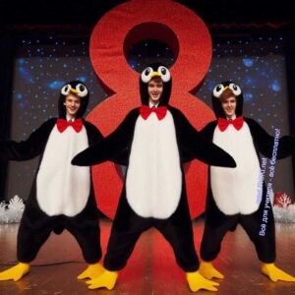

*Иллюстративное фото / newUROKI.net*

*(На экране телефона появляются абсурдные предложения.)*

#### Ваня:

*(читает)*

«Вариант 1: Устройте флешмоб с танцующими пингвинами в костюмах балерин».

#### Сергей:

*(смеется)*

Где мы возьмем пингвинов? В школьном холодильнике?

#### Дима:

*(подмигивает)*

Я могу станцевать как пингвин.

*(Танцует под мелодию «Yakety Sax»).*

Смотрите: раз-два-три, раз-два-три… Ой, кажется, я себе ласту вывихнул!

#### Ваня:

*(продолжает читать)*

«Вариант 2: Напишите поздравление в виде математической формулы, которая доказывает, что девушки — идеальны».

#### Сергей:

*(с сарказмом)*

О, да! «Если X = улыбка, а Y = доброта, то Z = счастье». Вот это оригинально.

#### Дима:

*(смеется)*

А если девушки не знают алгебру? Мы им еще и контрольную устроим?

«Решите уравнение: если я = дурак, то вы = красавицы. Найдите X, где X — это моя уверенность в себе.»

[**Стоит прочесть также: Слова благодарности выпу скницы**](https://newuroki.net/scenarii-shkolnyh-prazdnikov/slova-blagodarnosti-vypusknicy/)

#### Ваня:

*(читает дальше)*

«Вариант 3: Создайте голограмму с поздравлением, которая будет парить над классом».

#### Сергей:

*(вздыхает)*

Ваня, у нас даже проектор в классе не работает. Какая голограмма?

#### Дима:

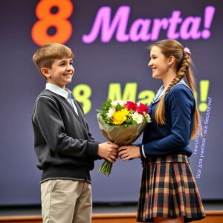

*(поднимает руку)*

Я предлагаю вернуться к классике: цветы, конфеты и «С 8 Марта!».

А то нейросеть скоро предложит нам запустить поздравление в космос через спутник.

## Сцена 3: Искренность побеждает

*Иллюстративное фото / newUROKI.net*

(Ребята решают отказаться от ИИ и сделать все по-человечески. В этот момент в класс заходят все девочки.)

#### Ваня:

*(смущенно)*

Девочки, мы хотели что-то крутое придумать, но…

#### Сергей:

*(перебивает)*

Но поняли, что лучше просто сказать от души.

#### Дима:

*(достает цветы)*

Вот, держите. С 8 Марта!

*(Шутит)* Только не спрашивайте, сколько это стоило. Мне теперь до лета придется на хлеб с водой перейти.

*(Парни вручают цветы девочкам, а затем Ваня начинает душевное поздравление.)*

#### Ваня:

*(искренне)*

Девочки, вы — самое прекрасное, что есть в нашей школе. Ваши улыбки делают наши дни ярче, ваша доброта вдохновляет, а ваша поддержка помогает нам справляться с любыми трудностями.

#### Сергей:

*(продолжает)*

Вы — не просто наши одноклассницы, вы — наши друзья, наши вдохновительницы и наши самые важные люди.

#### Дима:

*(с улыбкой)*

И пусть мы иногда шутим и дурачимся, но сегодня мы хотим сказать вам самое главное: вы — лучшие! С 8 Марта!

*(Шутит)* А если кто-то не согласен, пусть выйдет и объяснит, почему он неправ.

*(Девочки улыбаются, некоторые даже хлопают в ладоши.)*

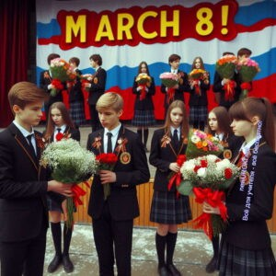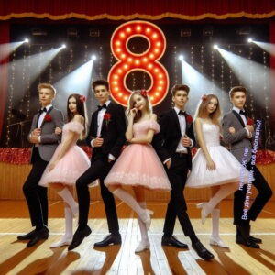

*Иллюстративное фото / newUROKI.net*

#### Девочки:

*(хором)*

Спасибо, ребята!

#### Ваня:

*(смотрит на телефон)*

Кстати, нейросеть тоже так сказала.

#### Дима:

*(смеется)*

Ну, хоть в чем-то она была права!

*(Шутит)* А то я уже думал, что она только пингвинов и формулы знает.

## Сцена 4: Финальный танец

*Иллюстративное фото / newUROKI.net*

*(Звучит музыка Сергей Васюта и группа Сладкий сон — На белом покрывале января, все участники танцуют. Если в школе есть танцевальный коллектив, то пусть подготовленная группа выступит с этим танцем).*

*(Все смеются и обнимаются, сценка заканчивается.)*

Вам понравилась наша юмористическая сценка? Заметьте, в этом жутком капиталистическом мире, мы не просим у Вас денег, не закрываем часть текста и не требуем ваш e-mail для того, чтобы Вы могли узнать продолжение. newUROKI.net — Всё для учителя — всё бесплатно! Это наш девиз. Взамен просим только одного. Если Вам понравилось — дайте ссылку на эту страницу в ваших социальных сетях. А когда будете размещать текст этой сценки на своих сайтах — пожалуйста, обязательно поставьте ссылку на наш сайт.



**0**

**НРАВИТСЯ**

**0**

**НЕ НРАВИТСЯ**

50% Нравится

Или

50% Не нравится

Скачали? Сделайте добро в один клик! Поделитесь образованием с друзьями! Расскажите о нас!

− **Слова ассоциации (тезаурус) к уроку:** искренность, юмор, поздравление, эмоции, школьники, творчество, голограмма, сцена, интрига, дружба, праздник, сюрприз.

 При использовании этого материала в Интернете (сайты, соц.сети, группы и т.д.) требуется обязательная прямая ссылка на сайт newUROKI.net. Читайте "Условия

использования материалов сайта"

[**Баги праздника — сценка на**](https://newuroki.net/scenarii-shkolnyh-prazdnikov/bagi-prazdnika-scenka-na-vypusknoj/)

[**Выпускной**](https://newuroki.net/scenarii-shkolnyh-prazdnikov/bagi-prazdnika-scenka-na-vypusknoj/)[](https://newuroki.net/scenarii-shkolnyh-prazdnikov/bagi-prazdnika-scenka-na-vypusknoj/)



**Автор** [**Глеб Беломедведев**](https://newuroki.net/author/gleb/)

**Глеб Беломедведев** - постоянный автор и эксперт newUROKI.net, чья биография олицетворяет трудолюбие, настойчивость в достижении целей и экспертность. Он обладает высшим образованием и имеет более 5 лет опыта преподавания в школе. В течение последних 18 лет он также успешно работает в ИТ-секторе. Глеб владеет уникальными навыками написания авторских конспектов уроков, составления сценариев школьных праздников, разработки мероприятий и создания классных часов в школе. Его талант и энтузиазм делают его неотъемлемой частью команды и надежным источником вдохновения для других.



**ПОХОЖИЕ УРОКИ**

[**Баги**](https://newuroki.net/scenarii-shkolnyh-prazdnikov/bagi-prazdnika-scenka-na-vypusknoj/)

[**праздника —…**](https://newuroki.net/scenarii-shkolnyh-prazdnikov/bagi-prazdnika-scenka-na-vypusknoj/)

[**Выпускники-**](https://newuroki.net/scenarii-shkolnyh-prazdnikov/vypuskniki-pervogodki-scenka-na-vypusknoj/)

[**первогодки**](https://newuroki.net/scenarii-shkolnyh-prazdnikov/vypuskniki-pervogodki-scenka-na-vypusknoj/)[**…**](https://newuroki.net/scenarii-shkolnyh-prazdnikov/vypuskniki-pervogodki-scenka-na-vypusknoj/)

[**Цифровые**](https://newuroki.net/scenarii-shkolnyh-prazdnikov/cifrovye-dinozavry-scenka-na-vypusknoj/)

[**динозавры**](https://newuroki.net/scenarii-shkolnyh-prazdnikov/cifrovye-dinozavry-scenka-na-vypusknoj/)[**…**](https://newuroki.net/scenarii-shkolnyh-prazdnikov/cifrovye-dinozavry-scenka-na-vypusknoj/)

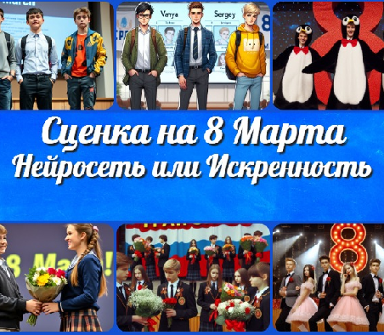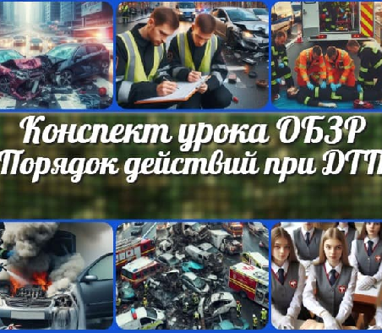

[Главная](https://newuroki.net/) [О сайте](https://newuroki.net/o-sajte/) [Политика конфиденциальности](https://newuroki.net/privacy-policy/) [Страница позора](https://newuroki.net/stranica-pozora/)

[Условия использования материалов сайта](https://newuroki.net/rules/)

Добро пожаловать на сайт "Новые уроки" - newUROKI.net, специально созданный для вас, уважаемые учителя, преподаватели, классные руководители, завучи и директора школ! Наш лозунг "Всё для учителя - всё бесплатно!" остается неизменным почти 20 лет! Добавляйте в закладки наш сайт и получите доступ к методической библиотеке конспектов уроков, классных часов, сценариев школьных праздников, разработок, планирования по ФГОС, технологических карт и презентаций. Вместе мы сделаем вашу работу еще более интересной и успешной! Дата открытия: 13.06.2023

[**Новые УРОКИ**](https://newuroki.net/)

Новый сайт от проекта UROKI.NET. Конспекты уроков, классные часы, сценарии школьных праздников. Всё для учителя - всё бесплатно!

**ИНТЕРЕСНЫЕ КОНСПЕКТЫ УРОКОВ**

[**Порядок**](https://newuroki.net/konspekty-urokov-dlya-uchitelya/osnovy-bezopasnosti-i-zashhity-rodiny/poryadok-dejstvij-pri-dtp-konspekt-uroka/)[**действий пр…**](https://newuroki.net/konspekty-urokov-dlya-uchitelya/osnovy-bezopasnosti-i-zashhity-rodiny/poryadok-dejstvij-pri-dtp-konspekt-uroka/)

[**Безопасность**](https://newuroki.net/konspekty-urokov-dlya-uchitelya/osnovy-bezopasnosti-i-zashhity-rodiny/bezopasnost-na-transporte-konspekt-uroka/)[**на транспорт…**](https://newuroki.net/konspekty-urokov-dlya-uchitelya/osnovy-bezopasnosti-i-zashhity-rodiny/bezopasnost-na-transporte-konspekt-uroka/)

[**Всемирный**](https://newuroki.net/konspekty-urokov-dlya-uchitelya/klassnyj-rukovoditel/vsemirnyj-den-zdorovya-klassnyj-chas/)[**день здоровь…**](https://newuroki.net/konspekty-urokov-dlya-uchitelya/klassnyj-rukovoditel/vsemirnyj-den-zdorovya-klassnyj-chas/)

[**Нейросеть vs.**](https://newuroki.net/scenarii-shkolnyh-prazdnikov/nejroset-vs-iskrennost-scenka-na-8-marta/)[**Искренность**](https://newuroki.net/scenarii-shkolnyh-prazdnikov/nejroset-vs-iskrennost-scenka-na-8-marta/)[**…**](https://newuroki.net/scenarii-shkolnyh-prazdnikov/nejroset-vs-iskrennost-scenka-na-8-marta/)